< Introduktion >

Løbeprogrammet består af 48 løbedage. Hver løbedag varer fra 13 til 30 minutter.
Hver løbedag består af 1 eller flere løbeaktiviteter - disse skifter mellem løb og gang.
Ideen er, at du starter med at løbe dag 1 eks. om mandagen, dag 2 om onsdagen og dag 3 om lørdagen. Du skal helst løbe 3 dage om ugen (i 16 uger). Og du skal helst finde en rytme sådan at dag 1, 4, 7, ... løbes på samme ugedag (ligeledes med dag 2, 5, 8, ... og 3, 6, 9, ...)
Se nedenstående skema for inspiration:
 | Mandag | Onsdag | Lørdag
Uge 1 | 1 | 2 | 3
Uge 2 | 4 | 5 | 6
Uge 3 | 7 | 8 | 9
Uge 4 | 10 | 11 | 12
Uge 5 | 13 | 14 | 15
Uge 6 | 16 | 17 | 18
Uge 7 | 19 | 20 | 21
Uge 8 | 22 | 23 | 24
Uge 9 | 25 | 26 | 27
Uge 10 | 28 | 29 | 30
Uge 11 | 31 | 32 | 33
Uge 12 | 34 | 35 | 36
Uge 13 | 37 | 38 | 39
Uge 14 | 40 | 41 | 42
Uge 15 | 43 | 44 | 45
Uge 16 | 46 | 47 | 48

5km programmet holder styr på hvilke dage du har løbet og dermed også hvilke du mangler.
Når du vil ud og løbe, starter du blot 5km programmet på din telefon og følger anvisningerne.

< Installation >
5km programmet installeres gennem OVI store.
En liste over Nokia mobil telefoner hvor 5km programmet er tilgængelig på findes på følgende adresse: http://www.skumr.com/5km/index.php. Touch mobil telefoner er understøttet såfremt de viser et "soft tastatur" når der afvikles J2ME programmer. Nokia 5530 gør dette - øverste del af displayet viser programmet og nederste del viser pile taster samt A - D knapper.

< Gennemgang >

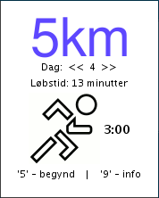
Når 5km programmet startes vises hovedskærmen. På hovedskærmen kan du starte dagens løb, finde hjælp til programmet samt gennemse dagens løbeprogram:

- 0 eller B - gå til første ikke gennemførte løbedag
- 1 eller D - for at skifte gennemført status for dagen
- 5, valg eller A - for at starte det valgte løb
- 9 eller C - for at vise hjælpeskærmen
- 4 eller venstre - vis forrige løbedag
- 6 eller højre - vis næste løbedag
- 2 eller op - vis forrige løbeaktivitet
- 8 eller ned - vis næste løbeaktivitet

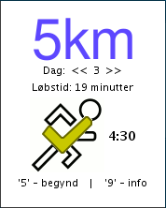
Er der en gul afkrydsning over den viste dag betyder det, at du allerede har løbet denne dag. Du kan naturligvis løbe dagen igen. Markeringen tjener udelukkende som en påmindelse om, at dagens løb er gennemført.

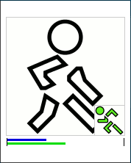
Når du er igang med at løbe vises den nuværende løbeaktivitet som et stort ikon. Næste løbeaktivet vises som et lille ikon. Den blå linje viser hvor langt du er i den nuværende løbeaktivet og den grønne linje viser hvor langt du er i dagens løb. Når du skal skifte fra gang til løb eller omvendt vil din telefon afspille en lyd og vibrere (såfremt telefonen understøtter dette). Når som helst kan du trykke:

- 0, op eller B - for at pause
- 5, valg eller A - for at afslutte (dette vil ikke markere dagen som gennemført)

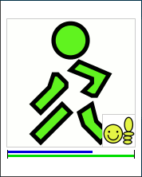
Cirka midtvejs i hvert løb vil ikon-mændene skifte farve til grøn. Det symboliserer, at du skal vende om og løbe tilbage. Dette vil kun ske mellem to skift i aktiviteter - fra gang til løb eller omvendt.


Når du er færdig med dagens løbeprogram bliver du mødt af "thumbs-up" manden. Dagens løb bliver markeret som gennemført og du bør strække lidt ud, inden du tager dig et velfortjent bad. Husk at få hvilet ud inden næste løbepas!

< Løbeaktiviteter >



Denne aktivitet viser, at du skal løbe i et roligt tempo. Farten skal være afpasset så du ville kunne føre en samtale med en evt. løbepartner uden at du mister pusten. Er manden grøn skal du løbe hjemad.



Denne aktivitet viser, at du skal gå i et hurtigt tempo. Farten skal være afpasset således, at du ikke løber men dog går hurtigere end du normalt gør. Selvom det er en hvileaktivitet skal pulsen holdes oppe. Er manden grøn skal du gå hjemad.


Dagens løbeprogram er overstået. Klap dig selv på skulderen, stræk ud og tag et velfortjent bad.
Glæd dig til næste løbepas!

